ข้อมูล ณ วันที่ 31 พฤศจิกายน2566
รายงานการปฏิบัติราชการประจำเดือน

รายงานการปฏิบัติราชการประจำเดือนพฤศจิกายน
ประจำปีงบประมาณ พ.ศ. 2567
สถานีตำรวจภูธรสิรินธร

งานสอบสวน
9 พ.ย. 2566 ได้รับแจ้งจากศูนย์ สภ.สิรินธร ว่ามีอุบัติเหตุ รถจักรยานยนต์ล้มเอง ที่บริเวณ บ้านเรียงแถวใต้ ตำบลนิคมสร้างตนเองลำโดมน้อย อำเภอสิรินธร จังหวัดอุบลราชธานี พนักงานสอบสวนเวร พ.ต.ต.วิทยา นามสมบูรณ์ จึงออกตรวจที่เกิดเหตุ ถึงที่เกิดเหตุพบ รถจักรยานยนต์ สภาพรถเอนล้มไปทางด้านซ้าย เนื่องจากผู้ขับขี่อ่อนเพลีย ทำให้หน้ามืดเป็นล้ม จึงนำส่งผู้บาดเจ็บไปโรงพยาบาลสิรินธร เพื่อรักษาต่อไป
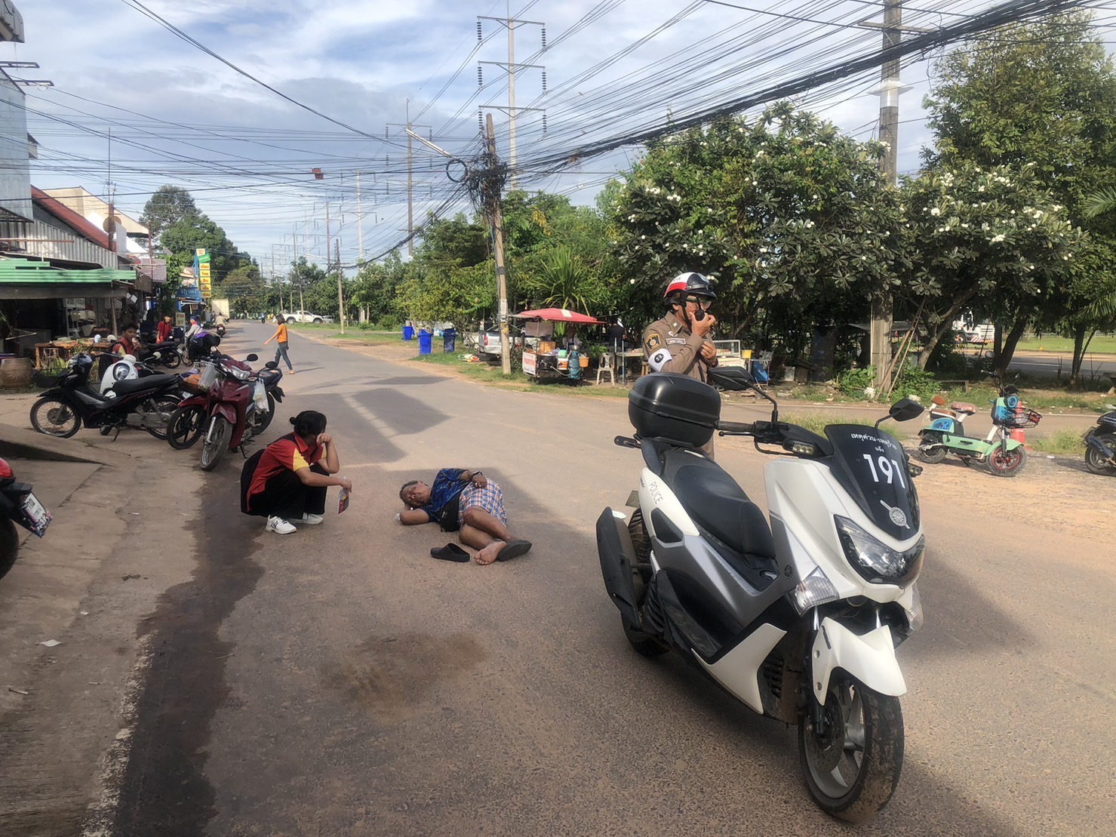

งานสอบสวน
29 พ.ย. 2566 เวลาประมาณ 11.27 น. ร.ต.อ.วุฒิศักดิ์ พูลพนา รอง สว.(สอบสวน)สภ.สิรินธร
เป็นตัวแทนรับมอบปฎิทินจากบริษัทกลางคุ้มครองผู้ประสบภัย เพื่อประชาสัมพันธ์ อุบัติเหตุป้องกันได้ง่ายๆ เริ่มจากตัวเรา มีสติ มีวินัย มีน้ำใจ สวมหมวกนิรภัยทุกครั้งที่ขับขี่ หรือ ซ้อนท้ายรถจักรยานยนต์
